INFORME N.º 013-2024-RWMJ-ATIC/CMAC TACNA

A : ING. RICARDO JUAN CHECALLA VELASQUEZ
SUB JEFE DE DESARROLLO DE SISTEMAS
DE : BACH. RICHARD WALTER MAMANI JIMENEZ
ASUNTO : CONFORMIDAD DEL MES DE OCTUBRE DEL SERVICIO DE DESARROLLO PARA IMPLEMENTAR EL PROYECTO DE TRANSFERENCIAS INMEDIATAS CON LA CÁMARA DE COMPENSACIÓN ELECTRÓNICA (CCE)
FECHA : 15.11.2024

Por medio del presente lo saludo y la vez procedo a solicitar se pueda atender lo siguiente:

ANTECEDENTES:

Se requiere implementar soluciones en la tecnología visual estudio .NET y otras que se requieran con la coordinación con el sub jefe de desarrollo.

ACTIVIDADES DESARROLLADAS:

Ítem | Descripción | Avance
Configurar Nueva Base de Datos | Se llevó a cabo el despliegue de todos los sistemas, configurando la nueva base de datos asignada para las operaciones. Como parte de este proceso, se integraron los cambios de la rama master en los siguientes proyectos:  - ApiGateWayCanales  - AppMovilCanales  - OperacionesApi  - OperacionesWeb  - TakanaApi  - TakanaCore  - TakanaApiTransferenciasCCE  - PinOperacionesApi  - MicroservicioNet  - TesoreriaWeb  - USP  Esta fusión garantiza que los proyectos cuentan con la última versión del código y que están sincronizados con las modificaciones recientes, manteniendo la consistencia en el ecosistema de servicios y aplicaciones. Anexo 01 | 100%
Preparación de Scripts | Se realizó la documentación, organización y actualización de los scripts correspondientes a la creación de nuevas tablas, así como a las inserciones y actualizaciones de datos en la base de datos CMACT.  Este trabajo tuvo como objetivo detallar y describir el funcionamiento de las nuevas estructuras y cambios realizados, asegurando una comprensión clara y un mantenimiento adecuado de los elementos introducidos en la base de datos. Anexo 02
Actualización de Documentación Técnica | Se realizó la actualización y avance en la documentación técnica, incorporando los detalles de las nuevas implementaciones desarrolladas.  Este trabajo se llevó a cabo con el propósito de preparar y completar la información requerida para el proceso de pase a Certificación, garantizando que todos los cambios y funcionalidades estén debidamente documentados. Anexo 03 | 80%
Coordinación con la CCE | Se llevaron a cabo coordinaciones con la Cámara de Compensación Electrónica (CCE) para resolver inconvenientes relacionados con las pruebas de transacciones entrantes y salientes con entorno de seguridad habilitado. Anexo 04 | 70%
Habilitación de Pruebas con Entorno de Seguridad | Se habilitó el entorno de pruebas para transacciones salientes con tramas encriptadas, brindando acceso a los usuarios para ejecutar nuevamente los casos de uso definidos. Esta actividad se realizó siguiendo las indicaciones establecidas por la Cámara de Compensación Electrónica (CCE), asegurando el cumplimiento de los estándares de seguridad y funcionalidad requeridos. | 50%

Por lo indicado se solicita:
La conformidad del presente SERVICIO DE DESARROLLO PARA IMPLEMENTAR EL PROYECTO DE TRANSFERENCIAS INMEDIATAS CON LA CÁMARA DE COMPENSACIÓN ELECTRÓNICA (CCE). Servicio que se ha realizado el cual se presenta las respectivas evidencias.
Atentamente,

_____________________________________________
Bach. Richard Walter Mamani Jimenez
73646908

C.c Archivo
- Se adjunta actas de usuario.
Anexo 01. Captura de Pantalla de los Proyectos del TFS.
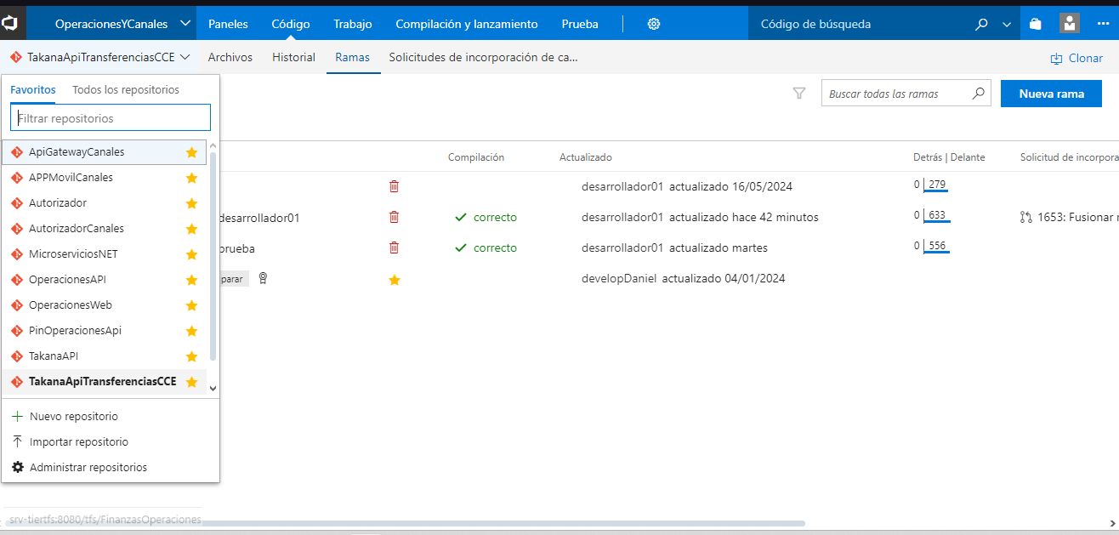
Anexo 02: Captura de pantalla de la preparación y documentación de scripts.

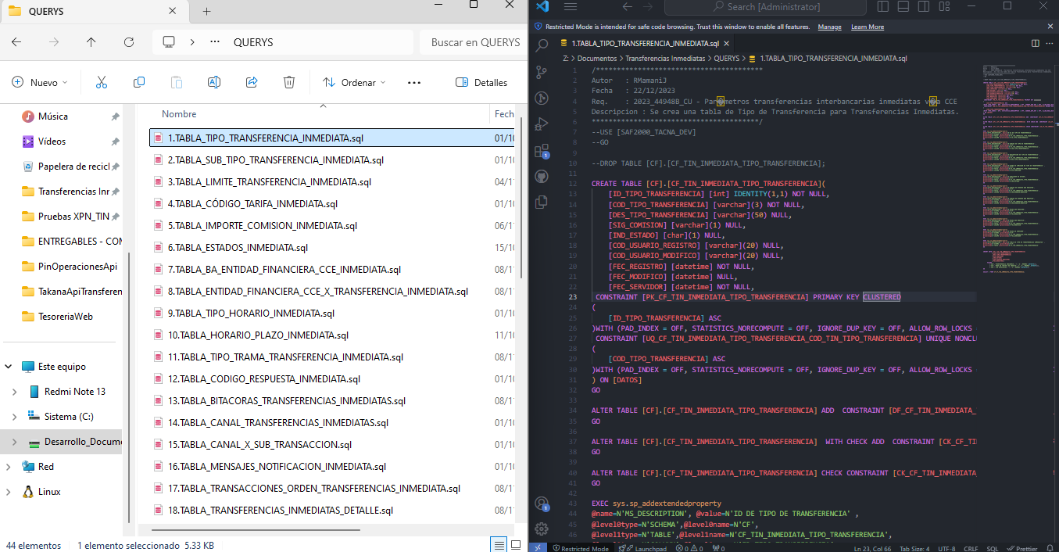

Anexo 03: Captura de pantalla de la actualización de la Documentación Técnica.

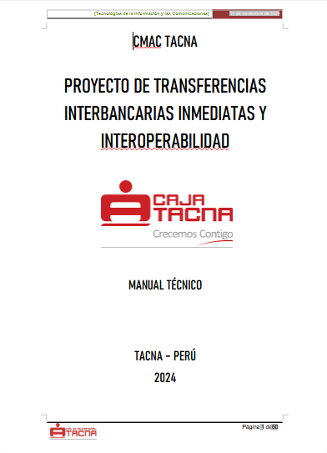
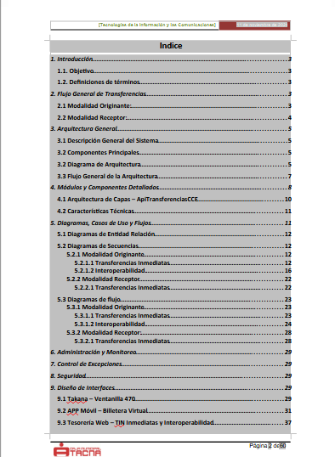
Anexo 04. Captura de pantalla de los correos electrónicos enviados para solucionar problemas con transacciones entrantes.

